Лабораторная работа №4

По предмету «Визуальные среды программирования»

Гальмак Дмитрий Андреевич

Группа 3002 подгруппа 1

Преподаватель:

Брыль Сергей Иванович

Ход работы:

Задание 1:

**Постановка задачи**

Создать проект «Звездное небо в окне». В окне загораются звезды – по одной при нажатии на кнопку, координаты звезд генерируются случайным образом в заданном диапазоне. В зависимости от значений координат, выбирается цвет звезд: в левой половине окна - белый, а в правой – желтый.

**Математическая модель, описание смысла и обозначение переменных**

Использовать событийные процедуры Button_Click. Для рисования окна предлагается использовать закрашенный прямоугольник, не закрашенный прямоугольник, линии. Для обозначения звезд – эллипсы. Для удобства можно ввести переменные x и y - координаты для рисования случайного положения звезд-эллипсов.

**Макет формы в режиме конструирования**

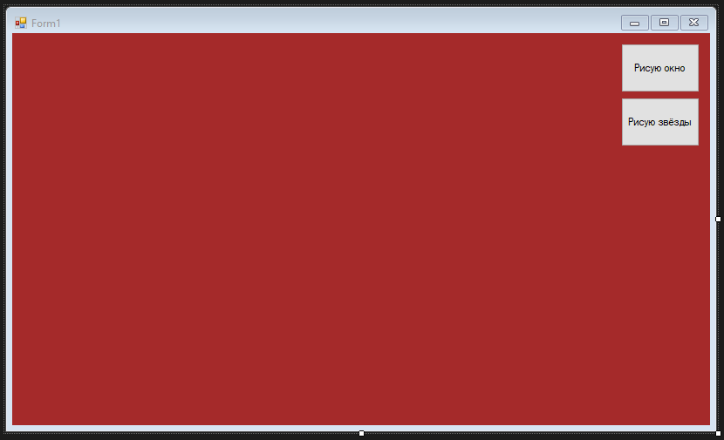

**Программный код**

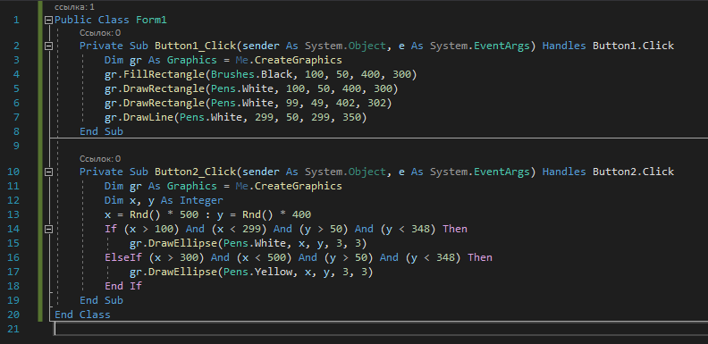

**Протокол работы**

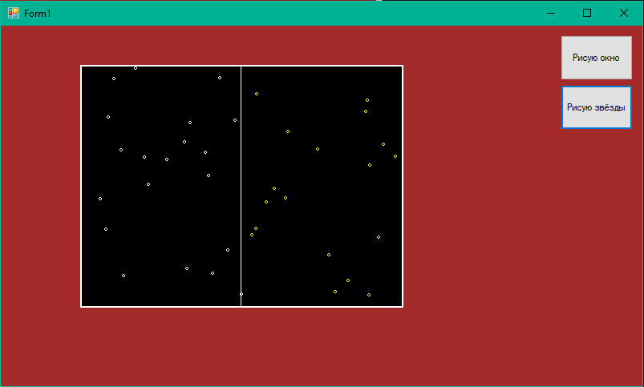

Задание 2:

**Постановка задачи**

Создайте проект с большой формой и одной очень маленькой кнопкой. При нажатии на кнопку она должна прыгать в случайное место формы. Вы щелкнули по кнопке – она прыгнула, вы снова поскорее щелкнули – она снова прыгнула, и так далее. Старайтесь щелкать как можно чаще. Можете засечь, сколько раз вам удалось щелкнуть за 1 минуту. Побеждает тот, у кого за 1 минуту кнопка прыгнет наибольшее число раз.

**Математическая модель, описание смысла и обозначение переменных**

Будем использовать событийную процедуру Button_Click для того, чтобы кнопка изменяла свое положение в случайном порядке, а также будем выводить количество щелчков k.

**Макет формы в режиме конструирования**

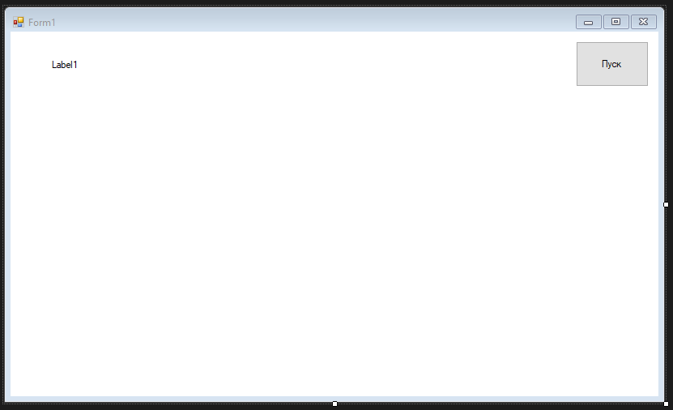

**Программный код**

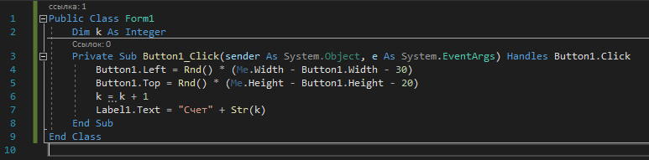

**Протокол работы**

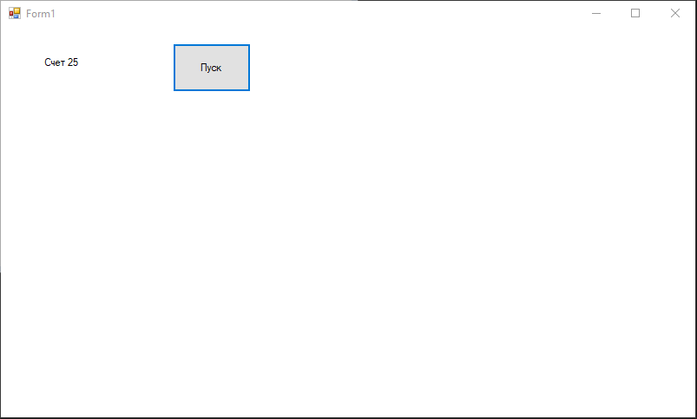

Задание 3:

**Постановка задачи**

Компьютер спрашивает пользователя, сколько ему лет, а затем выдает сообщение в соответствии с возрастом: 7-17 лет – «Школьник», 18-23 – «Студент», 24-30 – «Молодой специалист», а остальных – «Вся жизнь впереди!». Кроме этого, форма окрашивается в разные цвета для каждого приветствия.

**Математическая модель, описание смысла и обозначение переменных**

Программный код будем записывать в событийной процедуре Form_Load. Ветвление реализуем оператором Select Case.

**Макет формы в режиме конструирования**

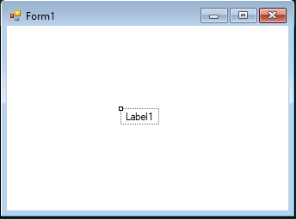

**Программный код**

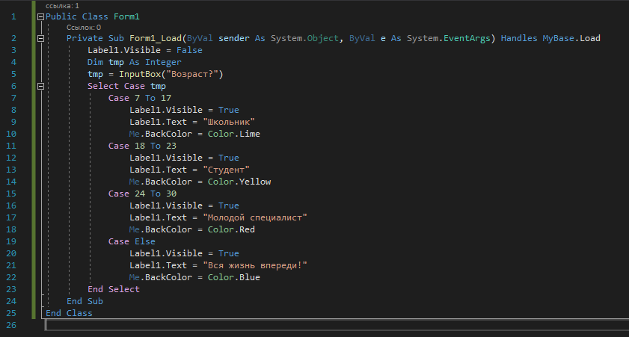

**Протокол работы**

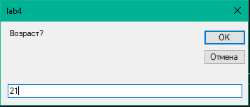

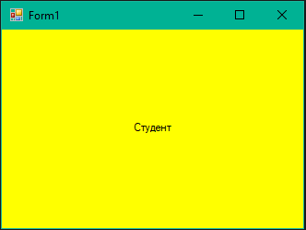

Задание 4:

**Постановка задачи**

Ученик вводит с клавиатуры русскую букву или цифру. Компьютер должен сказать, какой символ был введен – гласная буква, согласная буква, четная цифра или нечетная. Если введен какой-нибудь другой символ, то надо ответить «НЕ ЗНАЮ».

**Математическая модель, описание смысла и обозначение переменных**

Будем использовать событийную процедуру Button1_Click для того, чтобы ввести букву алфавита. Ввод осуществляется с помощью функции InputBox. Результат выводится в элемент управления TextBox1.

**Макет формы в режиме конструирования**

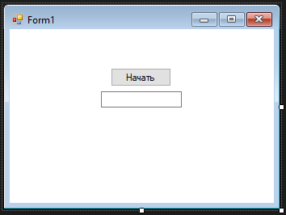

**Программный код**

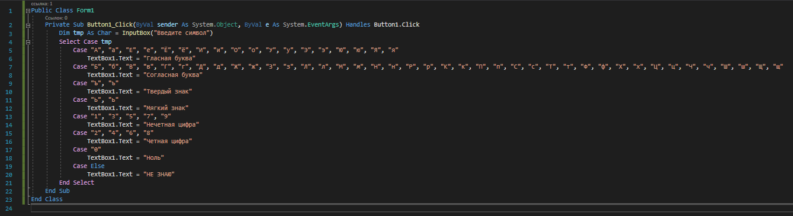

**Протокол работы**

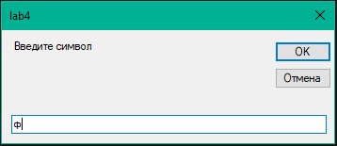

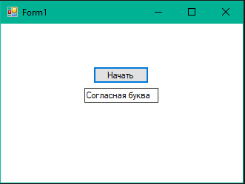

Задание 5:

**Постановка задачи**

В компьютер вводится число (пусть для конкретности это будет дальность какого-нибудь выстрела). Целей для нашего выстрела две. Одна находится в диапазоне дальности 28-30, другая – в диапазоне 65-70. Человек вводит в компьютер число – дальность выстрела. Если снаряд попал в цель, то есть число находится в интервале от 28 до 30 или от 65 до 70, то нужно выдать сообщение ПОПАЛ. Если снаряд упал на расстоянии ближе 10 к любой из целей, то нужно выдать сообщение БЛИЗКО. Кроме этого, предусмотрите варианты ПЕРЕЛЕТ, НЕДОЛЕТ, МЕЖДУ ЦЕЛЯМИ и НЕ БЕЙ ПО СВОИМ. Нарисуйте схему выстрела (Рис. 4.2). Горизонтальная линия – земля. Два синих прямоугольника в заданном месте и заданных размеров – это цели. Черный квадратик слева – пушка. Вся картина должна появляться на форме до ввода дальности выстрела, после ввода должен появляться красный кружочек – место попадания снаряда. Перед рисованием вам придется выбрать масштаб: скажем, 1 к 10. Это значит, что, например, первая цель будет прямоугольником, занимающим пространство на расстоянии от 280 до 300 пикселей от пушки.

**Математическая модель, описание смысла и обозначение переменных**

Ввод входных данных осуществляется с помощью функции InputBox. Будем использовать событийную процедуру Button1_Click для ввода дальности выстрела и вывода соответствующего сообщения в MsgBox.

Прорисовку графики выполнить в Layout в свойствах формы.

**Макет формы в режиме конструирования**

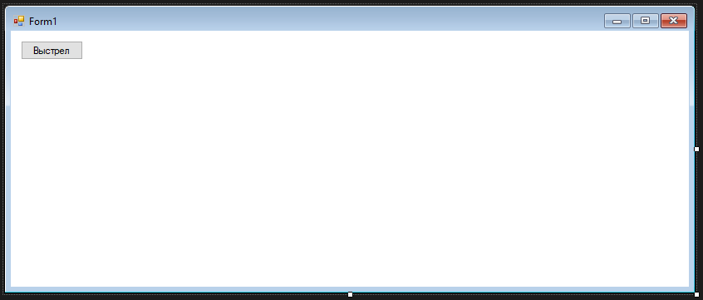

**Программный код**

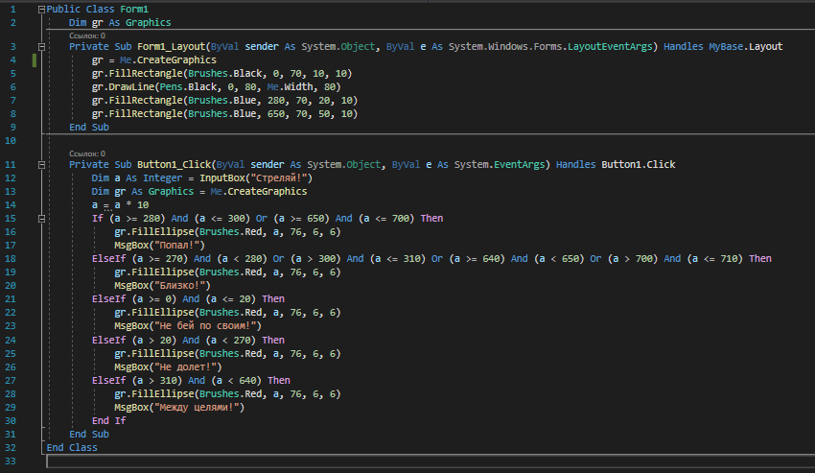

**Протокол работы**

